«МАМА, Я ТЕБЯ НЕНАВИЖУ!»

*Как научить ребенка справляться с сильными эмоциями? Узнайте, как подсказать ему правильный выход.*

Ребенку запретили играть тем, чем ему хотелось, или пойти на улицу к друзьям. И разгневанный малыш в отчаянии кричит на родителей: **«Я вас ненавижу! Вы плохие!»**. Подобные вспышки злости могут случаться из-за того, что ребенку не разрешили пойти гулять, не разрешили поиграть с другом. Каждый раз ребенок, проявляя свою волю, становится требовательным, обозленным и грубым.



**Ваши действия**

* Немедленно прекрати так говорить! Как ты можешь такое говорить своим родителям! Ты должен слушаться и уважать маму, а не говорить такие ужасные слова!
* Если ты будешь так себя вести, мы не только не пойдем гулять, но ты еще будешь наказан.
* Я тебя понимаю, ты расстроен, тем что тебе запрещают. Но такие правила. Ты должен слушаться своих родителей, потому что мы желаем тебе добра.
* Это плохие слова, так говорить нельзя. Когда ты злишься, нужно говорить: «Я разозлился на тебя, потому что…»

**В чем ошибка?**

«Мама, ты плохая». Это слова, которые могут больно ранить. Но правда в том, что дети совсем не это имеют в виду. Они испытывают сильные негативные чувства – отчаяние, злость, бессилие при столкновении с вашим запретом, либо с непреодолимыми обстоятельствами. Но как выразить это, как это *прожить* – они не знают, не умеют пока.

Однако каждому человеку, и ребенку в том числе, необходимо проживать (выражать) свои эмоции. А не прятать их вглубь, сдерживая. Даже взрослый не всегда может совладать со своими чувствами, что же требовать от ребенка?

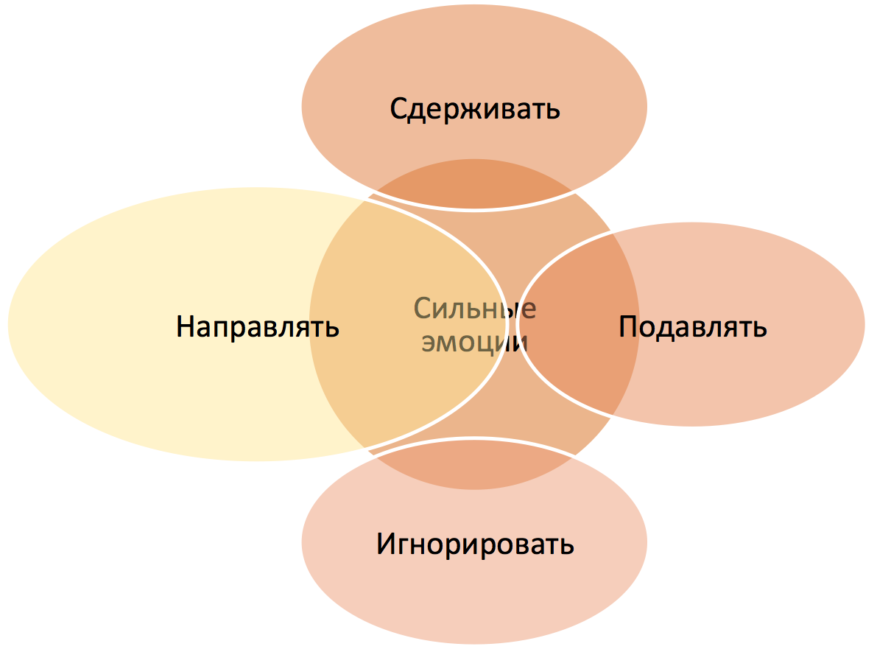

Запрет на проявление эмоций всегда заставляет ребенка искать другие способы. Порой куда более разрушительные: например, он может начать драться, кусаться или дурачиться, притворяться, что не слышит, о чем говорят ему родители.

**Причина проблемы**

Умение выражать эмоции достаточно точно, облекая их в правильно подобранные слова, приходит с возрастом. Ребенок еще не настолько дипломатичен, чтобы сказать: «Я думаю, вы должны мне сегодня разрешить поиграть за компьютером, потому что…» или «Я разозлилась, из-за того, что…». Кроме того, они слишком сердятся, чтобы задумываться над уважительной формой обращения. Именно поэтому дети избирают самый доступный для себя способ – выплеснуть агрессию, прокричать «Я тебя ненавижу!». Многие родители понимают, что так ребенок выражает свое недовольство. Хотя, конечно же, услышать такое от собственного чада, как минимум, обидно.

В мире взрослых ребенок часто слышит слово «ненавижу» в бытовом смысле: «Ненавижу этот цвет» или «Ненавижу брокколи». Поэтому и не связывает его с грубостью и резкостью.

**Решение проблемы**

Важно помнить, что если ребенок выражает собственные эмоции, он учится с ними справляться.

* Покажите, что вы понимаете его чувства и принимаете их. Назовите чувства ребенка. Принимать не значит разрешать.
* Покажите ребенку, как можно выражать свое недовольство другими способами.

1. Вместо того, чтобы обидеться, выразите его эмоции по-своему: «Я вижу, что ты на меня злишься. Тебе не нравится, когда я говорю тебе, что тебе сегодня нельзя выходить на улицу». Помогите ему выпустить пар. После того как он успокоится, можно продолжить с ним общение.
2. Покажите ему, что вы понимаете, что с ним происходит. Попросите его выражать гнев другими словами. Вместе разберитесь с тем, что это за слово «ненавижу»: что оно достаточно сильное и резкое, им можно обидеть человека. Предложите вместо него говорить: «Я на тебя разозлился!» или «Мне не нравится, что ты это делаешь». Откройте для него палитру выражения эмоций другими словами.
3. Получив совет о том, как можно иначе выражать свой гнев, ребенок станет пользоваться другими словами, сможет лучше разбираться в том, что он чувствует.

**Практикум**

Подумайте о ситуациях, в которых ребенок испытывал сильные, с трудом сдерживаемые чувства. В чем была проблема? Как вы (или ваши супруги) действовали? В чем была причина проблемного поведения? Как вы могли поступить по другому? (запишите свой вариант)

**Вывод**

Ребенок может научиться переживать сильные эмоции только с помощью взрослого. Внимательного, терпеливого, заботливого. Подскажите ему правильный выход.